分式与分式方程
一、选择题
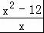
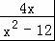
1．（2016·湖北十堰）用换元法解方程﹣=3时，设=y，则原方程可化为（ ）
A．y=﹣3=0 B．y﹣﹣3=0 C．y﹣+3=0 D．y﹣+3=0
【考点】换元法解分式方程．
【分析】直接利用已知将原式用y替换得出答案．
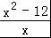
【解答】解：∵设=y，
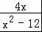
∴﹣=3，可转化为：y﹣=3，
即y﹣﹣3=0．
故选：B．
【点评】此题主要考查了换元法解分式方程，正确得出y与x值间的关系是解题关键．
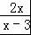
2. （2016·四川成都·3分）分式方程=1的解为（ ）
A．x=﹣2 B．x=﹣3 C．x=2 D．x=3
【考点】分式方程的解．
【分析】分式方程去分母转化为整式方程，求出整式方程的解得到x的值，经检验即可得到分式方程的解．
【解答】解：去分母得：2x=x﹣3，
解得：x=﹣3，
经检验x=﹣3是分式方程的解，
故选B．
3. （2016·四川凉山州·4分）关于x的方程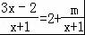无解，则m的值为（ ）
A．﹣5 B．﹣8 C．﹣2 D．5
【考点】分式方程的解．
【分析】分式方程去分母转化为整式方程，由分式方程无解得到x+1=0，求出x的值，代入整式方程求出m的值即可．
【解答】解：去分母得：3x﹣2=2x+2+m，
由分式方程无解，得到x+1=0，即x=﹣1，
代入整式方程得：﹣5=﹣2+2+m，
解得：m=﹣5，
故选A
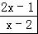
4. （2016,湖北宜昌，8，3分）分式方程=1的解为（ ）
A．x=﹣1 B．x=C．x=1 D．x=2
【考点】分式方程的解．
【分析】分式方程去分母转化为整式方程，求出整式方程的解得到x的值，经检验即可得到分式方程的解．
【解答】解：去分母得：2x﹣1=x﹣2，
解得：x=﹣1，
经检验x=﹣1是分式方程的解，
则分式方程的解为x=﹣1．
故选：A．
【点评】此题考查了分式方程的解，解分式方程利用了转化的思想，还有注意不要忘了检验．
5.（2016·广东广州）下列计算正确的是（ ）
A、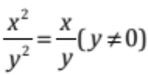 B、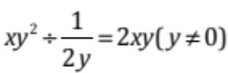
C、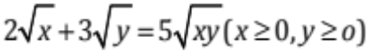 D、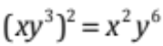
［难易］ 较易
［考点］ 代数式的运算
［解析］ A、显然错误； B、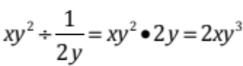;C、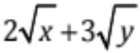 ,由于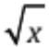与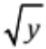不是同类二次根式，不能进行加减法；D、根据幂的乘方运算法则就可以得出答案.
［参考答案］ D
6.（2016·广东梅州）对于实数、，定义一种新运算“”为：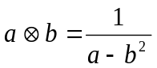，这里等式右边是实数运算．例如：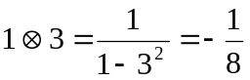．则方程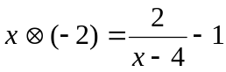的解是
A． 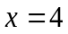 B．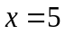 C．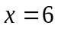 D．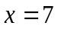
答案：B
考点：考查学习新知识，应用新知识解决问题的能力。
解析：依题意，得：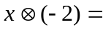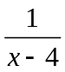，所以，原方程化为：＝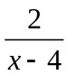－1，
即：＝1，解得：x＝5。
7.（2016·广东深圳）施工队要铺设一段全长2000米，的管道，因在中考期间需停工两天，实际每天施工需比原来计划多50米，才能按时完成任务，求原计划每天施工多少米。设原计划每天施工x米，则根据题意所列方程正确的是（ ）
- 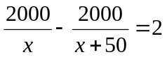 B.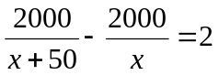
C.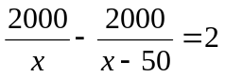 D.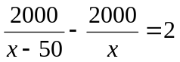
答案：A
考点：列方程解应用题，分式方程。
解析：设原计划每天施工x米，则实际每天施工为（x＋50）米，
根据时间的等量关系，可得：
8.（2016·广西贺州）若关于x的分式方程＝的解为非负数，则a的取值范围是（ ）
A．a≥1 B．a＞1 C．a≥1且a≠4 D．a＞1且a≠4
【考点】分式方程的解．
【分析】分式方程去分母转化为整式方程，表示出整式方程的解，根据解为非负数及分式方程分母不为0求出a的范围即可．
【解答】解：去分母得：2（2x﹣a）=x﹣2，
解得：x=，
由题意得：≥0且≠2，
解得：a≥1且a≠4，
故选：C．
【点评】此题考查了分式方程的解，需注意在任何时候都要考虑分母不为0．
9. (2016年浙江省丽水市) +的运算结果正确的是（ ）
A． B． C． D．a+b
【考点】分式的加减法．
【分析】首先通分，把、都化成以ab为分母的分式，然后根据同分母分式加减法法则，求出+的运算结果正确的是哪个即可．
【解答】解： +
=+
=
故+的运算结果正确的是．
故选：C．
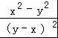
10. （2016年浙江省台州市）化简的结果是（ ）
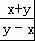
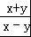
A．﹣1 B．1 C． D．
【考点】约分．
【分析】根据完全平方公式把分子进行因式分解，再约分即可．
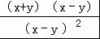
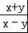
【解答】解： ==；
故选D．
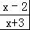
11. （2016年浙江省温州市）若分式的值为0，则x的值是（ ）
A．﹣3 B．﹣2 C．0 D．2
【考点】分式的值为零的条件．
【分析】直接利用分式的值为0，则分子为0，进而求出答案．
【解答】解：∵分式的值为0，
∴x﹣2=0，
∴x=2．
故选：D．
12．（2016·山西）甲、乙两个搬运工搬运某种货物，已知乙比甲每小时多搬运600kg，甲搬运5000kg所用的时间与乙搬运8000kg所用的时间相等，求甲、乙两人每小时分别搬运多少kg货物．设甲每小时搬运xkg货物，则可列方程为（ B ）
A．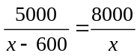 B．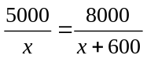
C．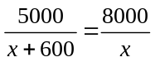 D．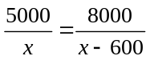
考点：分式方程的应用
分析：设甲每小时搬运xkg货物，则甲搬运5000kg所用的时间是：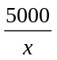，
根据题意乙每小时搬运的货物为x+600，乙搬运8000kg所用的时间为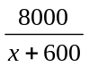
再根据甲搬运5000kg所用的时间与乙搬运8000kg所用的时间相等列方程
解答：甲搬运5000kg所用的时间与乙搬运8000kg所用的时间相等，所以
故选B．
13．（2016.山东省青岛市,3分）A，B两地相距180km，新修的高速公路开通后，在A，B两地间行驶的长途客车平均车速提高了50%，而从A地到B地的时间缩短了1h．若设原来的平均车速为xkm/h，则根据题意可列方程为（ ）
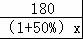
A．﹣=1 B．﹣=1
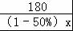
C．﹣=1 D．﹣=1
【考点】由实际问题抽象出分式方程．
【分析】直接利用在A，B两地间行驶的长途客车平均车速提高了50%，而从A地到B地的时间缩短了1h，利用时间差值得出等式即可．
【解答】解：设原来的平均车速为xkm/h，则根据题意可列方程为：
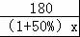
﹣=1．
故选：A．

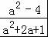
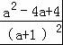
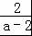
14．（2016.山东省泰安市，3分）化简：÷﹣的结果为（ ）
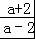
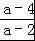
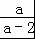
A． B． C． D．a
【分析】先将分式的分子分母因式分解，同时将除法转化为乘法，再计算分式的乘法，最后计算分式的加法即可．
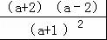
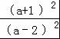
【解答】解：原式=×﹣
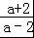
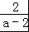
=﹣
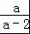
=，
故选：C．
【点评】本题主要考查分式的混合运算，熟练掌握分式的混合运算顺序和运算法则是解题的关键．
15．（2016.山东省泰安市，3分）某机加工车间共有26名工人，现要加工2100个A零件，1200个B零件，已知每人每天加工A零件30个或B零件20个，问怎样分工才能确保同时完成两种零件的加工任务（每人只能加工一种零件）？设安排x人加工A零件，由题意列方程得（ ）
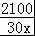
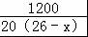
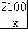
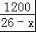
A． = B． =
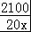
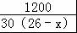
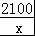
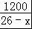
C． = D．×30=×20
【分析】直接利用现要加工2100个A零件，1200个B零件，同时完成两种零件的加工任务，进而得出等式即可．
【解答】解：设安排x人加工A零件，由题意列方程得：
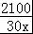
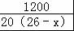
=．
故选：A．
【点评】此题主要考查了由实际问题抽象出分式方程，正确表示出加工两种零件所用的时间是解题关键．
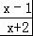
16．（2016·江苏连云港）若分式的值为0，则（ ）
A．x=﹣2 B．x=0 C．x=1 D．x=1或﹣2
【分析】根据分式的值为0的条件列出关于x的不等式组，求出x的值即可．
【解答】解：∵分式的值为0，
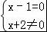
∴，解得x=1．
故选：C．
【点评】本题考查的是分式的值为0的条件，即分式值为零的条件是分子等于零且分母不等于零，根据此条件列出关于x的不等式组是解答此题的关键．
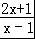
17．(2016安徽，5，4分)﹣方程=3的解是（ ）
A．﹣ B． C．﹣4 D．4
【考点】分式方程的解．
【分析】分式方程去分母转化为整式方程，求出整式方程的解得到x的值，经检验即可得到分式方程的解．
【解答】解：去分母得：2x+1=3x﹣3，
解得：x=4，
经检验x=4是分式方程的解，
故选D．
二、填空题
1. （2016·湖北黄冈）计算(a-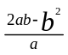)÷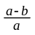的结果是______________________.
【考点】分式的混合运算.
【分析】将原式中的括号内的两项通分，分子可化为完全平方式，再将后式的分子分母掉换位置相乘，再约分即可。
【解答】解：(a-)÷=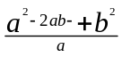÷
=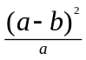·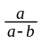
=a-b.
故答案为：a-b.

2. （2016·湖北咸宁） a，b互为倒数，代数式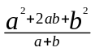÷（+）的值为_____________.
【考点】倒数的性质，代数式求值，分式的化简．
【分析】a、b互为倒数，则ab=1，或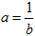. 先将前式的分子化为完全平方式，然后将括号内的式子通分，再将分子分母颠倒位置转化为乘法运算，约分后根据倒数的性质即可得出答案.
【解答】解：÷（+）=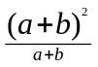÷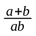
=（a+b）·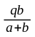
=ab.
又∵a，b互为倒数，
∴ab=1.
故答案为：1.
【点评】本题考查了倒数的性质，代数式求值，分式的化简．要熟知倒数的性质：若a、b互为倒数，则ab=1，或，反之也成立.
3. （2016·湖北咸宁） 端午节那天，“味美早餐店”的粽子打9折出售，小红的妈妈去该店买粽子花了54元钱，比平时多买了3个，求平时每个粽子卖多少元？设平时每个粽子卖x元，列方程为_______________.
【考点】分式方程的应用．
【分析】题目已设平时每个粽子卖x元，则打9折出售的单价为0.9x，再根据“比平时多买了3个”列方程即可.
【解答】解：依题意，得
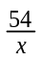=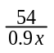-3
故答案为：=-3
【点评】本题考查了分式方程的应用．解答本题的关键是根据端午节那天与平时购买的个数列方程. 题目较容易. 运用公式：数量=，总价=单价×数量，单价=.
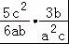
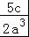
4. (2016·新疆)计算： = ．
【考点】分式的乘除法．
【分析】先约分，再根据分式的乘除法运算的计算法则计算即可求解．
【解答】解： =•=．
故答案为：．
【点评】考查了分式的乘除法，规律方法总结：
①分式乘除法的运算，归根到底是乘法的运算，当分子和分母是多项式时，一般应先进行因式分解，再约分． ②整式和分式进行运算时，可以把整式看成分母为1的分式． ③做分式乘除混合运算时，要注意运算顺序，乘除法是同级运算，要严格按照由左到右的顺序进行运算，切不可打乱这个运算顺序．

5. (2016·新疆)某学校为绿化环境，计划种植600棵树，实际劳动中每小时植树的数量比原计划多20%，结果提前2小时完成任务，求原计划每小时种植多少棵树？
【考点】分式方程的应用．
【分析】设原计划每小时种植x棵树，则实际劳动中每小时植树的数量是120%x棵，根据“结果提前2小时完成任务”列出方程并求解．
【解答】解：设原计划每小时种植x棵树，
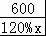
依题意得： =+2，
解得x=50．
经检验x=50是所列方程的根，并符合题意．
答：原计划每小时种植50棵树．
【点评】本题考查了分式方程的应用．分析题意，找到合适的等量关系是解决问题的关键．

6. （2016·四川广安·3分）某市为治理污水，需要铺设一段全长600m的污水排放管道，铺设120m后，为加快施工进度，后来每天比原计划增加20m，结果共用11天完成这一任务，求原计划每天铺设管道的长度．如果设原计划每天铺设xm管道，那么根据题意，可列方程 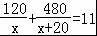 ．
【考点】由实际问题抽象出分式方程．
【分析】根据题目中的数量关系，可以列出相应的方程，本题得以解决．
【解答】解：由题意可得，
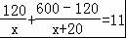，
化简，得
，
故答案为：．

7. （2016·四川凉山州·4分）若实数x满足x²﹣x﹣1=0，则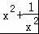= 10 ．
【考点】代数式求值．
【分析】根据x²﹣x﹣1=0，可以求得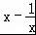的值，从而可以得到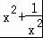的值，本题得以解决．
【解答】解：∵x²﹣x﹣1=0，
∴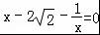，
∴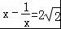，
∴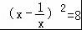，
即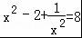，
∴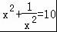，
故答案为：10．

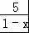
8. （2016年浙江省衢州市）当x=6时，分式的值等于 ﹣1 ．
【考点】分式的值．
【分析】直接将x的值代入原式求出答案．
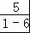
【解答】解：当x=6时， ==﹣1．
故答案为：﹣1．
9．（2016.山东省临沂市，3分）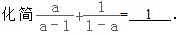
【考点】分式的加减法．
【专题】计算题．
【分析】首先把两个分式的分母变为相同再计算．
【解答】解：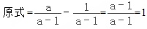．
故答案为：1．
【点评】此题考查的知识点是分式的加减法，关键是先把两个分式的分母化为相同再计算．
10. （2016·江苏南京）方程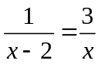的解是_______.
答案：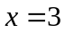
考点：分式方程。
解析：去分母，得：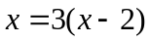，化简，得：，经检验是原方程的解。
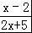
11．（2016·江苏苏州）当x= 2 时，分式的值为0．
【考点】分式的值为零的条件．
【分析】直接利用分式的值为0，则分子为0，进而求出答案．
【解答】解：∵分式的值为0，
∴x﹣2=0，
解得：x=2．
故答案为：2．

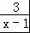
12．（2016·江苏无锡）分式方程=的解是 x=4 ．
【考点】分式方程的解．
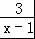
【分析】首先把分式方程=的两边同时乘x（x﹣1），把化分式方程为整式方程；然后根据整式方程的求解方法，求出分式方程=的解是多少即可．
【解答】解：分式方程的两边同时乘x（x﹣1），可得
4（x﹣1）=3x
解得x=4，
经检验x=4是分式方程的解．
故答案为：x=4．
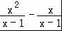
13．（2016·江苏省宿迁）计算： = x ．
【分析】进行同分母分式加减运算，最后要注意将结果化为最简分式．
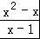
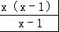
【解答】解： ===x．故答案为x．
【点评】本题考查了分式的加减运算，题目比较容易．
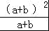
14．(2016福州，20,10分)化简：a﹣b﹣．
【考点】分式的加减法．
【分析】先约分，再去括号，最后合并同类项即可．
【解答】解：原式=a﹣b﹣（a+b）
=a﹣b﹣a﹣b
=﹣2b．
【点评】此题考查了分式的加减法，熟练掌握运算法则是解本题的关键．
15.（2016·广东广州）方程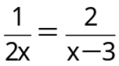的解是 .
［难易］ 容易
［考点］ 分式方程
［解析］
检验：将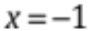，代入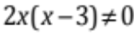,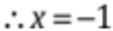是方程的解
［参考答案］
16.（2016·广西贺州）要使代数式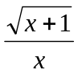有意义，则x的取值范围是 x≥﹣1且x≠0 ．
【考点】二次根式有意义的条件；分式有意义的条件．
【分析】根据二次根式和分式有意义的条件：被开方数大于等于0，分母不等于0，列不等式组求解．
【解答】解：根据题意，得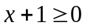，且x≠0
解得x≥﹣1且x≠0．
【点评】本题考查的知识点为：分式有意义，分母不为0；二次根式的被开方数是非负数．
本题应注意在求得取值范围后，应排除不在取值范围内的值．

三、解答题
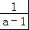
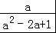
1. (2016·四川资阳)化简：（1+）÷．
【考点】分式的混合运算．
【分析】首先把括号内的式子通分相加，把除法转化为乘法，然后进行乘法运算即可．
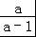
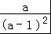
【解答】解：原式=÷
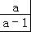
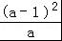
=•
=a﹣1．

2. (2016·云南)（12分）（2016•云南）有一列按一定顺序和规律排列的数：
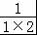
第一个数是；
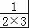
第二个数是；
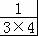
第三个数是；
…
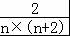
对任何正整数n，第n个数与第（n+1）个数的和等于．
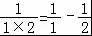
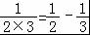
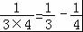
（1）经过探究，我们发现：
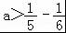
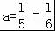
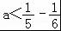
设这列数的第5个数为a，那么，，，哪个正确？
请你直接写出正确的结论；
（2）请你观察第1个数、第2个数、第3个数，猜想这列数的第n个数（即用正整数n表示第n数），并且证明你的猜想满足“第n个数与第（n+1）个数的和等于”；
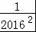
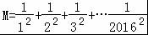
（3）设M表示，，，…，，这2016个数的和，即，
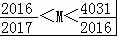
求证：．
【考点】分式的混合运算；规律型：数字的变化类．
【分析】（1）由已知规律可得；
（2）先根据已知规律写出第n、n+1个数，再根据分式的运算化简可得；
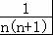
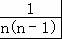
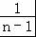
（3）将每个分式根据﹣=＜＜=﹣，展开后再全部相加可得结论．
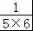
【解答】解：（1）由题意知第5个数a==﹣；

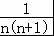
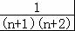
（2）∵第n个数为，第（n+1）个数为，
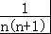
∴+=（+）
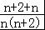
=×
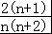
=×
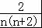
=，
即第n个数与第（n+1）个数的和等于；

（3）∵1﹣=＜=1，
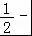
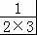
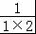
=＜＜=1﹣，
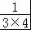
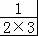
﹣=＜＜=﹣，
…
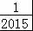
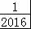
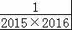
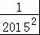
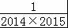
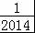
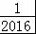
﹣=＜＜=﹣，
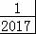
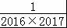
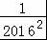
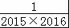
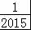
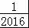
﹣=＜＜=﹣，
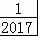
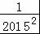
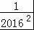
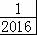
∴1﹣＜+++…++＜2﹣，
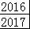
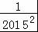
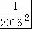
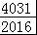
即＜+++…++＜，
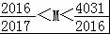
∴．
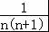
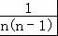
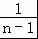
【点评】本题主要考查分式的混合运算及数字的变化规律，根据已知规律=﹣得到﹣=＜＜=﹣是解题的关键．

3．（2016·黑龙江大庆）某车间计划加工360个零件，由于技术上的改进，提高了工作效率，每天比原计划多加工20%，结果提前10天完成任务，求原计划每天能加工多少个零件？
【考点】分式方程的应用．
【分析】关键描述语为：“提前10天完成任务”；等量关系为：原计划天数=实际生产天数+10．
【解答】解：设原计划每天能加工x个零件，
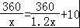
可得：，
解得：x=6，
经检验x=6是原方程的解，
答：原计划每天能加工6个零件．
【点评】本题考查分式方程的应用，分析题意，找到关键描述语，找到合适的等量关系是解决问题的关键．本题需注意应设较小的量为未知数．
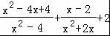
4．（2016·湖北十堰）化简：．
【考点】分式的加减法．
【分析】首先把第一个分式的分子、分母分解因式后约分，再通分，然后根据分式的加减法法则分母不变，分子相加即可．
【解答】解：
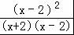
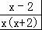
=++2
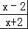
=++2
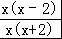
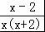
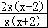
=++
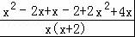
=
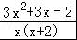
=
【点评】本题考查了分式的加减法法则、分式的通分、约分以及因式分解；熟练掌握分式的通分是解决问题的关键．
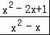
5. （2016·四川成都·9分）化简：（x﹣）÷．
【考点】分式的混合运算．
【分析】原式括号中两项通分并利用同分母分式的减法法则计算，同时利用除法法则变形，约分即可得到结果．
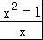
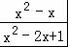
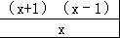
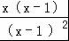
【解答】解：原式=•=•=x+1．

6. （2016·四川广安·6分）先化简，再求值：（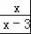﹣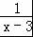）÷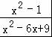，其中x满足2x+4=0．
【考点】分式的化简求值．
【分析】原式括号中利用同分母分式的减法法则计算，同时利用除法法则变形，约分得到最简结果，求出已知方程的解得到x的值，代入计算即可求出值．
【解答】解：原式=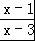•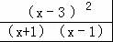=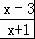，
由2x+4=0，得到x=﹣2，
则原式=5．

7. （2016·四川乐山·9分）解方程：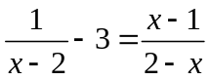.
解析：
方程两边同乘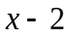，
得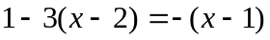，………………………………… （3分）
即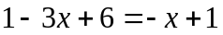，…………………………………（6分）
则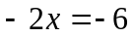…………………………………（7分）
得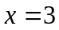. 检验，当时，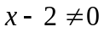.
所以，原方程的解为.……………………………………（9分）
8. （2016江苏淮安，20，8分）王师傅检修一条长600米的自来水管道，计划用若干小时完成，在实际检修过程中，每小时检修管道长度是原计划的1.2倍，结果提前2小时完成任务，王师傅原计划每小时检修管道多少米？
【考点】分式方程的应用．
【分析】设原计划每小时检修管道为xm，故实际施工每天铺设管道为1.2xm．等量关系为：原计划完成的天数﹣实际完成的天数=2，根据这个关系列出方程求解即可．
【解答】解：设原计划每小时检修管道x米．
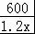
由题意，得﹣=2．
解得x=50．
经检验，x=50是原方程的解．且符合题意．
答：原计划每小时检修管道50米．
【点评】本题考查分式方程的应用，列分式方程解应用题一定要审清题意，找相等关系是着眼点，要学会分析题意，提高理解能力．其中找到合适的等量关系是解决问题的关键．

9. （2016吉林长春，17，6分）A、B两种型号的机器加工同一种零件，已知A型机器比B型机器每小时多加工20个零件，A型机器加工400个零件所用时间与B型机器加工300个零件所用时间相同，求A型机器每小时加工零件的个数．
【考点】分式方程的应用．
【分析】关键描述语为：“A型机器加工400个零件所用时间与B型机器加工300个零件所用时间相同”；等量关系为：400÷A型机器每小时加工零件的个数=300÷B型机器每小时加工零件的个数．
【解答】解：设A型机器每小时加工零件x个，则B型机器每小时加工零件（x﹣20）个．
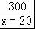
根据题意列方程得： =，
解得：x=80．
经检验，x=80是原方程的解．
答：A型机器每小时加工零件80个．
【点评】本题考查分式方程的应用，分析题意，找到关键描述语，找到合适的等量关系是解决问题的关键．

10.（2016湖北襄阳，21，7分）“汉十”高速铁路襄阳段正在建设中，甲、乙两个工程队计划参与一项工程建设，甲队单独施工30天完成该项工程的，这时乙队加入，两队还需同时施工15天，才能完成该项工程．
（1）若乙队单独施工，需要多少天才能完成该项工程？
（2）若甲队参与该项工程施工的时间不超过36天，则乙队至少施工多少天才能完成该项工程？
【考点】分式方程的应用；一元一次不等式的应用．
【分析】（1）直接利用队单独施工30天完成该项工程的，这时乙队加入，两队还需同时施工15天，进而利用总工作量为1得出等式求出答案；
（2）直接利用甲队参与该项工程施工的时间不超过36天，得出不等式求出答案．
【解答】解：（1）设乙队单独施工，需要x天才能完成该项工程，
∵甲队单独施工30天完成该项工程的，
∴甲队单独施工90天完成该项工程，
根据题意可得：
+15（+）=1，
解得：x=30，
检验得：x=30是原方程的根，
答：乙队单独施工，需要30天才能完成该项工程；

（2）设乙队参与施工y天才能完成该项工程，根据题意可得：
×36+y×≥1，
解得：y≥18，
答：乙队至少施工18天才能完成该项工程．
【点评】此题主要考查了分式方程的应用以及一元一次不等式的应用，正确得出等量关系是解题关键．
11.（2016·广东广州）已知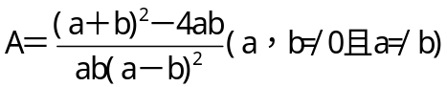
- 化简
- 若点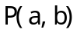在反比例函数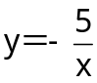的图像上，求的值.
【难易】容易
【考点】整式的运算，因式分解，反比例函数
【解析】（1）分子用完全平方公式进行化简，因式分解，再与分母进行约分，化到最简。
（2）根据（1）中的化简结果，利用反比例函数的性质，求出ab的乘积，代入即可求出A的值。
【参考答案】
（1）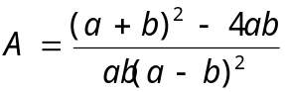
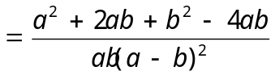
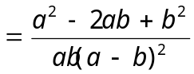
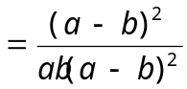
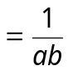
（2）∵点P（a,b）在反比例函数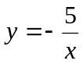的图像上
∴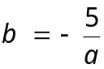
∴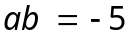
∴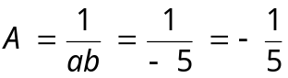
12.（2016·广东茂名）某书店为了迎接“读书节”制定了活动计划，以下是活动计划书的部分信息：
“读书节”活动计划书
书本类别 | A类 | B类
进价（单位：元） | 18 | 12
备注 | 1、用不超过16800元购进A、B两类图书共1000本；  2、A类图书不少于600本；  …
（1）陈经理查看计划数时发现：A类图书的标价是B类图书标价的1.5倍，若顾客用540元购买的图书，能单独购买A类图书的数量恰好比单独购买B类图书的数量少10本，请求出A、B两类图书的标价；
（2）经市场调查后，陈经理发现他们高估了“读书节”对图书销售的影响，便调整了销售方案，A类图书每本标价降低a元（0＜a＜5）销售，B类图书价格不变，那么书店应如何进货才能获得最大利润？
【考点】一次函数的应用；分式方程的应用；一元一次不等式组的应用．
【分析】（1）先设B类图书的标价为x元，则由题意可知A类图书的标价为1.5x，然后根据题意列出方程，求解即可．
（2）先设购进A类图书t本，总利润为w元，则购进B类图书为（1000﹣t）本，根据题目中所给的信息列出不等式组，求出t的取值范围，然后根据总利润w=总售价﹣总成本，求出最佳的进货方案．
【解答】解：（1）设B类图书的标价为x元，则A类图书的标价为1.5x元，
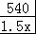
根据题意可得﹣10=，
化简得：540﹣10x=360，
解得：x=18，
经检验：x=18是原分式方程的解，且符合题意，
则A类图书的标价为：1.5x=1.5×18=27（元），
答：A类图书的标价为27元，B类图书的标价为18元；

（2）设购进A类图书t本，总利润为w元，A类图书的标价为（27﹣a）元（0＜a＜5），
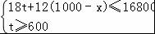
由题意得，，
解得：600≤t≤800，
则总利润w=（27﹣a﹣18）t+（18﹣12）（1000﹣t）
=（9﹣a）t+6（1000﹣t）
=6000+（3﹣a）t，
故当0＜a＜3时，3﹣a＞0，t=800时，总利润最大；
当3≤a＜5时，3﹣a＜0，t=600时，总利润最大；
答：当A类图书每本降价少于3元时，A类图书购进800本，B类图书购进200本时，利润最大；当A类图书每本降价大于等于3元，小于5元时，A类图书购进600本，B类图书购进400本时，利润最大．
【点评】本题考查了一次函数的应用，涉及了分式方程的应用、一元一次不等式组的应用、一次函数的最值问题，解答本题的关键在于读懂题意，设出未知数，找出合适的等量关系，列出方程和不等式组求解．

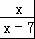
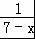
13. （2016年浙江省台州市）解方程：﹣=2．
【考点】解分式方程．
【分析】分式方程去分母转化为整式方程，求出整式方程的解得到x的值，经检验即可得到分式方程的解．
【解答】解：去分母得：x+1=2x﹣14，
解得：x=15，
经检验x=15是分式方程的解．

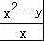
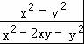
14．（2016·山东烟台）先化简，再求值：（﹣x﹣1）÷，其中x=，y=．
【考点】分式的化简求值．
【分析】首先将括号里面进行通分，进而将能分解因式的分解因式，再化简求出答案．
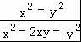
【解答】解：（﹣x﹣1）÷，
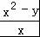
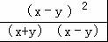
=（﹣﹣）×
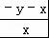
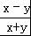
=×
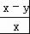
=﹣，
把x=，y=代入得：
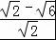
原式=﹣=﹣1+．

15．（2016·山东枣庄）(本题满分8分)先化简，再求值：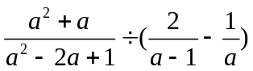，其中a是方程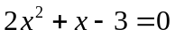的解.
【答案】原式=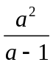, 由，得 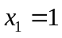，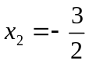 又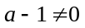 ∴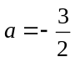．原式=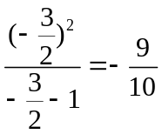．
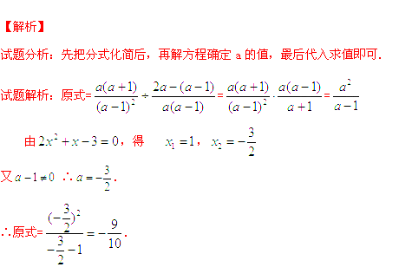
考点：分式的化简求值；一元二次方程的解法.

16．（2016·山西）（本题共2个小题，每小题5分，共10分）
（1）计算：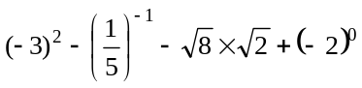
考点：实数的运算，负指数幂，零次幂
分析：根据实数的运算，负指数幂，零次幂三个考点．针对每个考点分别进行计算，然后根
据实数的运算法则求得计算结果．
解答：原=9-5-4+1 ……………………………（4分）
=1． ……………………………（5分）
（2）先化简，在求值：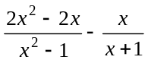，其中x=-2．
考点：分式的化简求值
分析：先把分子分母因式分解，化简后进行减法运算
解答：原式=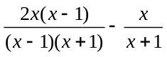 ……………………………（2分）
=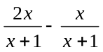 ……………………………（3分）
=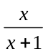 ……………………………（4分）
当x=-2时，原式=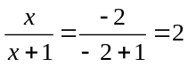 ……………………（5分）
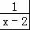
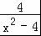
17．（2016·上海）解方程：﹣=1．
【考点】解分式方程．
【分析】根据解分式方程的步骤：去分母、去括号、移项、合并同类项、系数化为1进行计算即可．
【解答】解：去分母得，x+2﹣4=x²﹣4，
移项、合并同类项得，x²﹣x﹣2=0，
解得x₁=2，x₂=﹣1，
经检验x=2是增根，舍去；x=﹣1是原方程的根，
所以原方程的根是x=﹣1．
【点评】本题考查了解分式方程，熟记解分式方程的步骤：去分母、去括号、移项、合并同类项、系数化为1是解题的关键，注意验根．
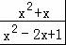
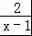
18．（2016·四川巴中）先化简：÷（﹣），然后再从﹣2＜x≤2的范围内选取一个合适的x的整数值代入求值．
【考点】分式的化简求值．
【分析】先将原分式进行化解，化解过程中注意不为0的量，根据不为0的量结合x的取值范围得出合适的x的值，将其代入化简后的代数式中即可得出结论．
【解答】解：÷（﹣）
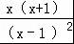
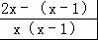
=÷
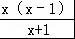
=×
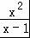
=．
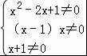
其中，即x≠﹣1、0、1．
又∵﹣2＜x≤2且x为整数，
∴x=2．
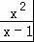
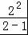
将x=2代入中得： ==4．

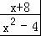
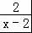
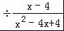
19．（2016山东省聊城市）计算：（﹣）．
【考点】分式的混合运算．
【专题】计算题；分式．
【分析】原式括号中两项通分并利用同分母分式的减法法则计算，同时利用除法法则变形，约分即可得到结果．
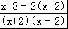
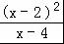
【解答】解：原式=•
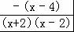
=•
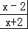
=﹣．
【点评】此题考查了分式的混合运算，熟练掌握运算法则是解本题的关键．

20．（2016山东省聊城市）为加快城市群的建设与发展，在A，B两城市间新建条城际铁路，建成后，铁路运行里程由现在的120km缩短至114km，城际铁路的设计平均时速要比现行的平均时速快110km，运行时间仅是现行时间的，求建成后的城际铁路在A，B两地的运行时间．
【考点】分式方程的应用．
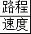
【分析】设城际铁路现行速度是xkm/h，设计时速是（x+110）xkm/h；现行路程是120km，设计路程是114km，由时间=，运行时间=现行时间，就可以列方程了．
【解答】解：设城际铁路现行速度是xkm/h．
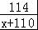
由题意得：×=．
解这个方程得：x=80．
经检验：x=80是原方程的根，且符合题意．
则×=×=0.6（h）．
答：建成后的城际铁路在A，B两地的运行时间是0.6h．
【点评】考查了分式方程的应用，分析题意，找到关键描述语，找到合适的等量关系是解决问题的关键．

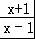
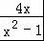
21．（2016.山东省青岛市）（1）化简：﹣
【考点】分式的加减法；解一元一次不等式组；一元一次不等式组的整数解．
【分析】（1）原式通分并利用同分母分式的减法法则计算即可得到结果；
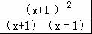
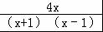
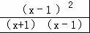
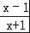
【解答】解：（1）原式=﹣==；
22．（2016.山东省威海市）某校进行期末体育达标测试，甲、乙两班的学生数相同，甲班有48人达标，乙班有45人达标，甲班的达标率比乙班高6%，求乙班的达标率．
【考点】分式方程的应用．
【分析】设乙班的达标率是x，则甲班的达标率为（x+6%），根据“甲、乙两班的学生数相同”列出方程并解答．
【解答】解：设乙班的达标率是x，则甲班的达标率为（x+6%），
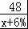
依题意得： =，
解这个方程，得x=0.9，
经检验，x=0.9是所列方程的根，并符合题意．
答：乙班的达标率为90%．

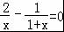
23．（2016·江苏连云港）解方程：．
【分析】分式方程去分母转化为整式方程，求出整式方程的解得到x的值，经检验即可得到分式方程的解．
【解答】解：去分母得：2+2x﹣x=0，
解得：x=﹣2，
经检验x=﹣2是分式方程的解．
【点评】此题考查了解分式方程，利用了转化的思想，解分式方程时注意要检验．

24. （2016·江苏南京）计算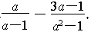
考点：分式的运算，平方差公式，完成平方公式。
解析：
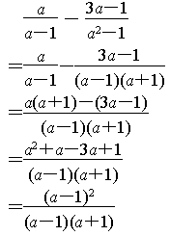
＝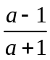

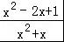
25．（2016·江苏苏州）先化简，再求值：÷（1﹣），其中x=．
【考点】分式的化简求值．
【分析】先括号内通分，然后计算除法，最后代入化简即可．
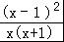
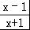
【解答】解：原式=÷
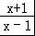
=•
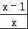
=，
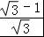
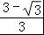
当x=时，原式==．

26．（2016·江苏泰州）计算或化简：
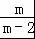
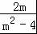
（2）（﹣）÷．
【考点】分式的混合运算．
【分析】（2）先将括号内的分式通分，进行减法运算，再将除法转化为乘法，然后化简即可．
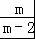
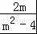
【解答】解：（2）（﹣）÷
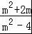
=（﹣）•
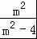
=•
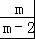
=．

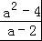
27．（2016·江苏省扬州）当a=2016时，分式的值是 2018 ．
【考点】分式的值．
【分析】首先将分式化简，进而代入求出答案．
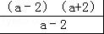
【解答】解： ==a+2，
把a=2016代入得：
原式=2016+2=2018．
故答案为：2018．

28．2016•辽宁沈阳）化简：（1﹣）•（m+1）= m ．
【考点】分式的混合运算．
【专题】计算题；分式．
【分析】原式括号中两项通分并利用同分母分式的减法法则计算，约分即可得到结果．
【解答】解：原式=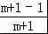•（m+1）=m，
故答案为：m
【点评】此题考查了分式的混合运算，熟练掌握运算法则是解本题的关键．

29．（2016•江苏省扬州动车的开通为扬州市民的出行带来了方便．从扬州到合肥，路程为360km，某趟动车的平均速度比普通列车快50%，所需时间比普通列车少1小时，求该趟动车的平均速度．
【考点】分式方程的应用．
【分析】设普通列车的速度为为xkm/h，动车的平均速度为1.5xkm/h，根据走过相同的路程360km，坐动车所用的时间比坐普通列车所用的时间少1小时，列方程求解．
【解答】解：设普通列车的速度为为xkm/h，动车的平均速度为1.5xkm/h，
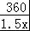
由题意得，﹣=1，
解得：x=120，
经检验，x=120是原分式方程的解，且符合题意．
答：该趟动车的平均速度为120km/h．

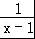
30．（2016•浙江省舟山）先化简，再求值：（1+）÷，其中x=2016．
【考点】分式的化简求值．
【分析】首先计算括号里面的加法，再把除法化成乘法，约分得出化简结果，再代入x的值计算即可．
【解答】解：（1+）÷
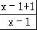
=×
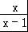
=×
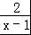
=，
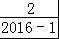
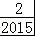
当x=2016时，原式==．

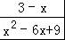
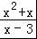
31．（2016•呼和浩特）先化简，再求值：﹣÷，其中x=﹣．
【考点】分式的化简求值
【分析】（2）先算除法，再算加减，最后把x的值代入进行计算即可．
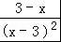
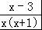
【解答】解：原式=﹣•
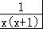
=+
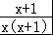
=
=，
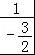
当x=﹣时，原式==﹣．

32．（2016•呼和浩特）某一公路的道路维修工程，准备从甲、乙两个工程队选一个队单独完成．根据两队每天的工程费用和每天完成的工程量可知，若由两队合做此项维修工程，6天可以完成，共需工程费用385200元，若单独完成此项维修工程，甲队比乙队少用5天，每天的工程费用甲队比乙队多4000元，从节省资金的角度考虑，应该选择哪个工程队？
【考点】分式方程的应用．
【分析】设甲队单独完成此项工程需要x天，乙队单独完成需要（x+5）天，然后依据6天可以完成，列出关于x的方程，从而可求得甲、乙两队单独完成需要的天数，然后设甲队每天的工程费为y元，则可表示出乙队每天的工程费，接下来，根据两队合作6天的工程费用为385200元列方程求解，于是可得到两队独做一天各自的工程费，然后可求得完成此项工程的工程费，从而可得出问题的答案．
【解答】解：设甲队单独完成此项工程需要x天，乙队单独完成需要（x+5）天．
依据题意可列方程： +=，
解得：x₁=10，x₂=﹣3（舍去）．
经检验：x=10是原方程的解．
设甲队每天的工程费为y元．
依据题意可列方程：6y+6（y﹣4000）=385200，
解得：y=34100．
甲队完成此项工程费用为34100×10=341000元．
乙队完成此项工程费用为30100×15=451500元．
答：从节省资金的角度考虑，应该选择甲工程队．

33．(2016福州，20,10分)化简：a﹣b﹣．
【考点】分式的加减法．
【分析】先约分，再去括号，最后合并同类项即可．
【解答】解：原式=a﹣b﹣（a+b）
=a﹣b﹣a﹣b
=﹣2b．
【点评】此题考查了分式的加减法，熟练掌握运算法则是解本题的关键．
34、(2016广东，18,6分)先化简，再求值：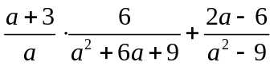，其中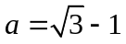.
考点：分式的化简与求值。
解析：原式=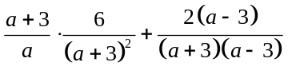
=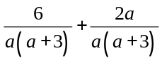
=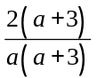=，
当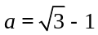时，
原式=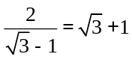.

35、(2016广东，20,7分)某工程队修建一条长1200m的道路，采用新的施工方式，工效提升了50%，结果提前4天完成任务.
（1）求这个工程队原计划每天修道路多少米？
（2）在这项工程中，如果要求工程队提前2天完成任务，那么实际平均每天修建道路的工效比原计划增加百分之几？
考点：列方程解应用题，分式方程。
解析：解：设（1）这个工程队原计划每天修建道路x米，得：
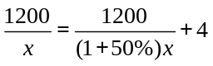
解得：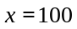
经检验，是原方程的解
答：这个工程队原计划每天修建100米.

